**班级动态**

**2025.3.3**

1. 早晨入园

应到29人，实到28人，缺勤人数：1人，缺勤人：徐洛梵。今天大部分幼儿都能按时来园，能有礼貌地和老师打招呼。

二、点心时间

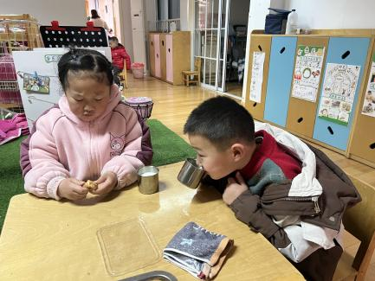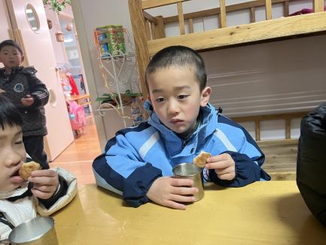早晨入园后，孩子们进行自主点心，他们能有序地洗手、拿杯子、倒牛奶、吃点心，基本了解了点心的每个环节和顺序，并在提醒下有序地做好每件事情。

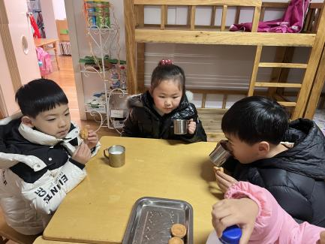

三、区域游戏

自主点心后，孩子们根据自己的区域游戏计划进行区域游戏。

四、户外活动

今天孩子们玩的皮球区，在游戏中孩子们达到了一定的运动量，并及时补充水分并适当地休息。

五、集体活动

今天的集体活动是健康《保护耳朵》

耳朵是一个重要的感觉器官，在头颅的两侧，耳朵最重要的、基本的生理功能是听觉，耳郭有收集声波的作用，收集声波后，通过中耳将声音传递到内耳，并产生神经冲动，产生听觉。耳朵是一个重要的平衡器官，耳朵内有半规管、前庭，都是负责平衡感觉的重要结构，对于维持平衡功能发挥重要作用。。本次活动通过听故事、讨论、相互观察等方法引导幼儿了解耳朵的外部特征、构造以及作用，知道保护耳朵的重要性。